**Cách tải phần mềm Microsoft Teams đối với HS**

* **Bước 1: Tải ứng dụng Teams trên điện thoại/ máy tính về.**

**+ Máy tính:**

[**https://www.microsoft.com/vi-vn/microsoft-teams/download-app**](https://www.microsoft.com/vi-vn/microsoft-teams/download-app)

**+ Điện thoại: vào CH play rồi chọn chữ team rồi chọn cài đặt hoặc cập nhật**

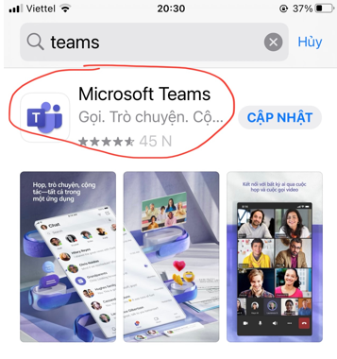

**Bước 2: Sau khi tải xong, xuất hiện biểu tượng** 